Мастер-класс «Весёлый Дед Мороз».

Как радостно бьется детское сердечко в ожидании новогоднего праздника! Ведь Новый год - это радость, это подарки, это сказка, это волшебство! И самый желанный гость, которого ждут в каждом доме, конечно же, Дед **Мороз**. Чтобы хоть немного приблизить новогодний праздник в детском саду №13 «Теремок» в группе компенсирующей направленности ЗПР №8 был организован мастер-класс **«Весёлый Дед Мороз». В мероприятии принимали участие дети и родители.** Наша встреча началась с ознакомления истории праздника. Как его отмечали в старину, с его героями - Кто такой Дед **Мороз**. Вначале мы с детьми спели новогоднюю песню, отгадывали новогодние загадки. А затем дети с родителями занялись изготовлением поделок "Весёлый Дед **Мороз**". Все были очень увлечены работой, помогали друг другу. Нашей встречей все остались очень довольны!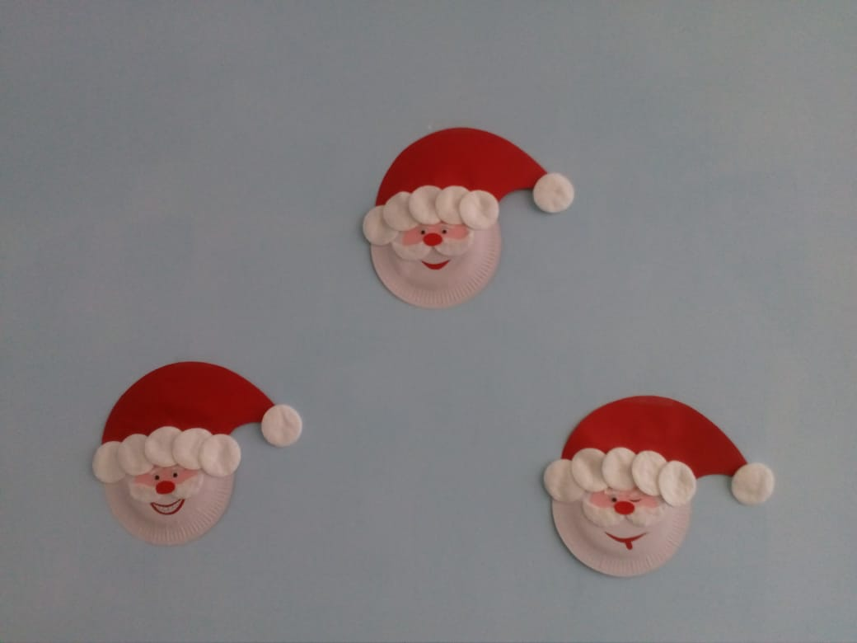

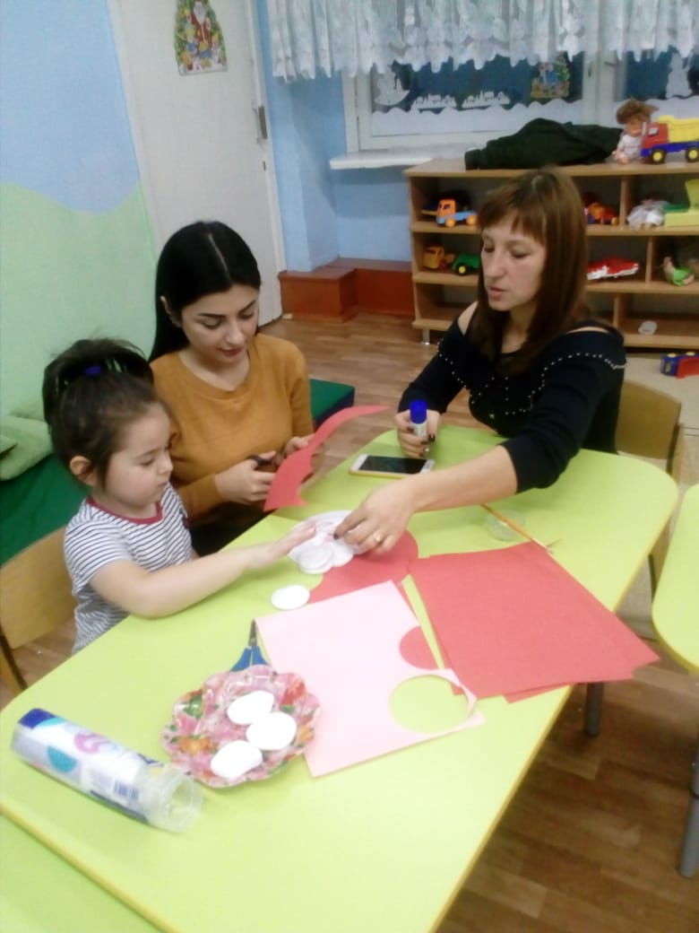 Воспитатель:Селиванова О.П.